ROTINA DO TRABALHO PEDAGÓGICO PARA SER REALIZADA EM DOMICILIO (BII-A) - Prof.ª Lídia
> Data: 26/10 a 30/10 de 2020
Creche Municipal “Maria Silveira Mattos”
SEGUNDA-FEIRA | TERÇA-FEIRA | QUARTA-FEIRA | QUINTA-FEIRA | SEXTA-FEIRA
*** BERÇÁRIO II-A  *Hora da música: Mundo Bita - Palco de Brinquedos  https://www.youtube.com/watch?v=M71yKfSkyJA  (O link será disponibilizado no grupo). –  -Guardando Brinquedos  -Objetivo:  -Interagir com adultos ou crianças, explorar espaços, objetos e brinquedos. O eu, o outro e o nós.  -Materiais:  -Brinquedos e objetos médios;  -Dois baldes.  -Desenvolvimento:  -Espalhar brinquedos e objetos pela casa ou quintal. --Junto com o adulto ou com outra criança, pegar os brinquedos e objetos espalhados pelo chão e colocar no balde.  -Ao final conte a quantidade de objetos em cada balde junto com o bebê.  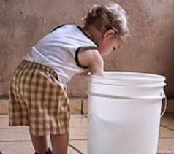 | *** BERÇÁRIO II-A  *Hora da Música: A Roda do Ônibus - Musicas Infantis | O Reino Infantil  https://www.youtube.com/watch?v=JFvj5l3VXxk  (O link será disponibilizado no grupo).  -Apostando Corrida  -Objetivo:  - Estimular o corpo, gestos e movimentos.  -Desenvolvimento:  - Trace uma linha de partida e chegada (pode ser com fita ou meias)  -Ao correr vocês devem imitar um animal ex: vamos correr galopando como um cavalo, pulando como o sapo, mugindo como uma vaca, latindo como um cachorro etc.  -Ao sinal vocês devem correr e imitar o animal até a linha de chegada. | *** BERÇÁRIO II-A  *Hora da história: A Boca Do Sapo - Mundo Serelepe  https://www.youtube.com/watch?v=6ekMbyU5Exg  (O link será disponibilizado no grupo).  -Algodão Molhado  -Objetivo:  -Explorando e descobrindo a propriedade do objeto e percebendo sua transformação.  Materiais:  -Algodão  -Bacia com água.  -Desenvolvimento:  -Encha uma bacia com água, depois de a criança as bolinhas de algodão e peça para que ela mergulhe na bacia com água e deixe a manusear e sentir a textura em suas mãos.  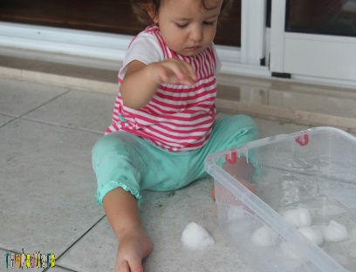  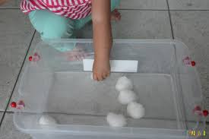 | *** BERÇÁRIO II-A  Hora da história: Dia e Noite  (Áudio book gravado pela professora Lídia)  (O link será disponibilizado no grupo) | *** BERÇÁRIO II-A  *Ponto facultativo: Dia do funcionário público

